Chatbot-devops
Au niveau github:
Aller sur le site github
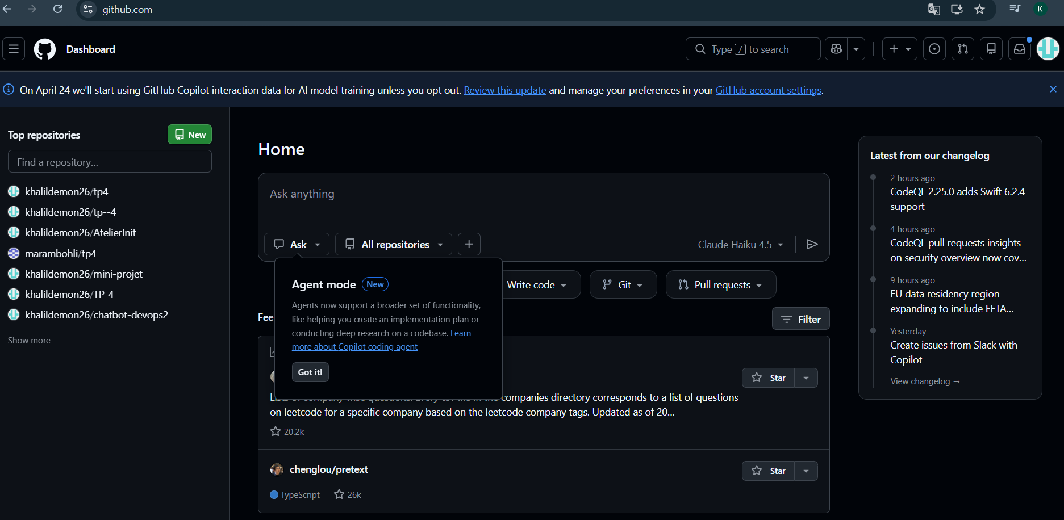
Cliquer sur new repository
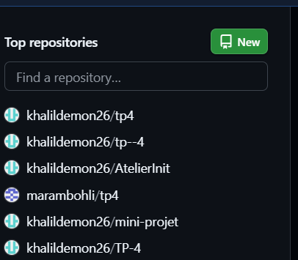

Donner un nom du repository: chatbot-devops2
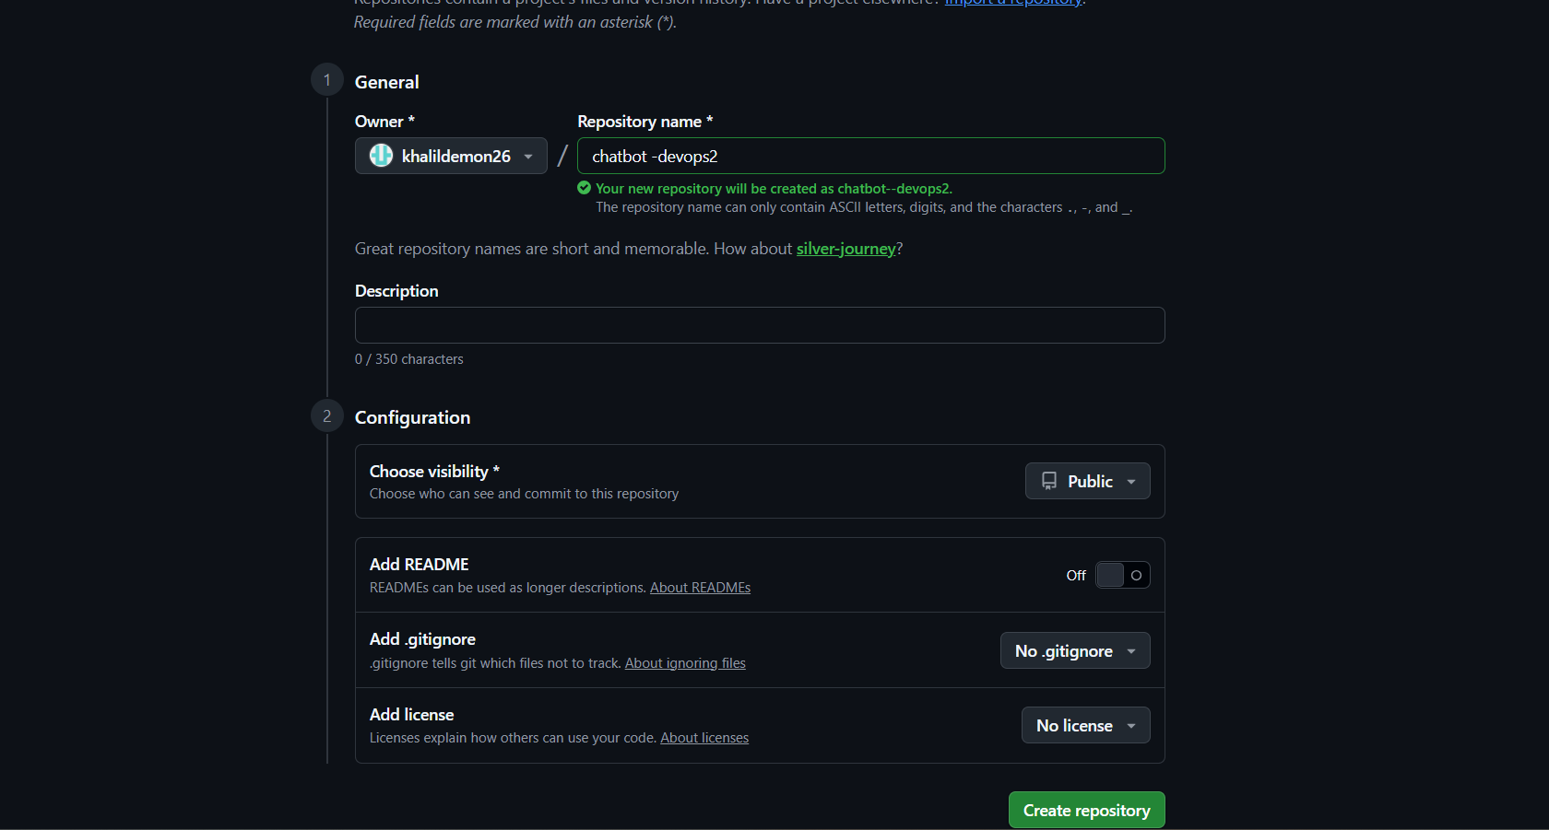

Au niveau git bash:
Aller dans le dossier documents
Cree le dossier du projet
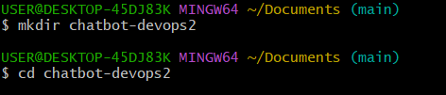
Initialiser le depot git
Creer les dossiers du projet
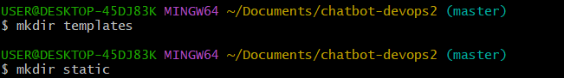
Creer les fichiers du projet
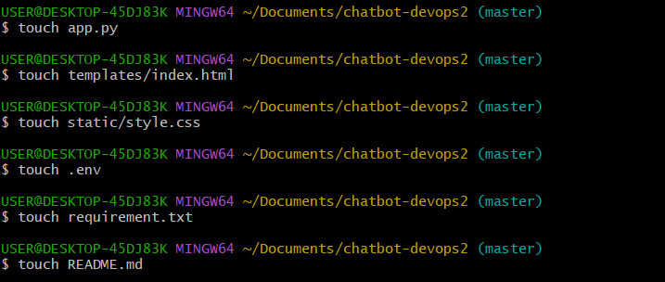
Ajouter les fichiers a git
Faire le premier commit
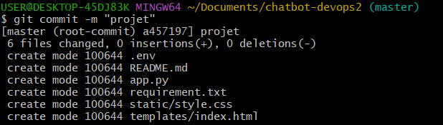
Lier le depot local a github
Renommer la branche principale
Envoyer les fichiers sur github
